ЖАШТАР ДҮЙНӨНҮ ӨЗГӨРТӨТ

2019-жылдын 12-апрелинде Жалал-Абад облусунун Кочкор-Ата шаарында болуп өткөн чоң иш-чара – Кочкор-Ата шаардык Мэриясы тарабынан жарыяланган мамлекеттик социалдык заказдын алкагында шаардын өспүрүмдөрү жана жаштары бош убактыларын туура эмес пайдалануусунун натыйжасында кылмыштуулукка, чыр-чатактарга, уруш-мушташууларга, рэкетчиликке, укук бузуучулукка барбоосунун алдын алууга багытталган коомдук пайдалуу долбоорду (КПД) ишке ашыруунун жыйынтыктоочу бөлүгү болуп калды.
Иш-чаранын жүрүшүндө Кочкор-Ата шаарынын орто мектептеринин арасында өткөрүлгөн Мыкты идеялар конкурсунун жыйынтыгы чыгарылды. "Жаштар дүйнөнү өзгөртөт" деген аталыштагы бул иш-чарага шаардын №14 Губкина, № 15 Беки уулу Семетей, № 28 Ч.Айтматов атындагы орто мектептеринин жана Н.Исанов атындагы жатак мектебинин окуучулары катышты.
Конкурска 150 эмгеги менен 100 окуучу катышып, Конкурстук комиссия алардын эмгектерин 3 номинацияда: "Менин сүйүктүү шаарым", "Менин кыялдануум" жана "Жаштар кылмыштуулукка каршы" деген темалардын алкагында сүрөт тартуу, кол өнөрчүлүк, дил баян жана көркөм ыр жазуу аркылуу баалады.
Тогуз адамдан түзүлгөн Конкурстук комиссияга: 4 мектептин ата-энелеринин бирден өкүлү, Кочкор-Ата шаардык мэриясынын, шаардык сүрөтчүлөр Союзунун жана "Абад" коомдук фондунун өкүлдөрү кирген. Комиссиянын жалпы чечими менен 1-орунга 43 окуучунун, 2-орунга 27 окуучунун жана 3-орунга 15 окуучунун эмгектери татыктуу деп табылып, аларга шыктандыруучу жана дем берүүчү белектер тапшырылды.
Бул иш-чара кайдан келип чыкты?
Он жети миң калкы бар Кочкор-Ата шаарында 12-18 жаштагы балдар-өспүрүмдөрдүн саны 2 000ге барабар болсо, алардын арасында бош убактыларын туура эмес пайдалануусунун натыйжасында кылмыштуулукка, чыр-чатактарга, уруш-мушташууларга, рекетчиликке, укук бузуучулукка барып жаткандары бар экендиги өкүндүрөт. Ошол себептен Кочкор-Ата шаарынын жергиликтүү өз алдынча башкаруу (ЖӨБ) органдары келечек муундун мындай терс жолго түшүп жаткандыгынын себеп-натыйжаларын иликтөө жана алардын алдын алууга багытталган иш-чараларын уюштурууну чечкен. Бул максатта мэрия мамлекеттик социалдык заказды (МСЗ) ишке ашырууда коомдук пайдалуу долбоорлорду каржылоого 2018-жылдын июнь айында конкурс жарыялаган.
«“Мамлекеттик социалдык заказ жөнүндө (МСЗ)” Мыйзамдын жаңы редакциясы жана аны менен байланышкан мыйзамдык актылар 2017-жылы кабыл алынган, бул Кыргыз Республикасындагы мамлекеттик мекемелерге коомдогу түрдүү социалдык көйгөйлөрдү чечүү үчүн жарандык коом уюмдары менен кызматташууга мүмкүндүк берди. Кочкор-Ата шаары “Мамлекеттик социалдык заказды ишке ашыруу үчүн Эмгек жана социалдык өнүгүү министрлигинин потенциалын күчөтүү” Долбоорунун алкагында Өнүктүрүү саясат институтунун (ӨСИ) өнөктөшү болуп саналат. Аталган Долбоорду USAIDдин Биргелешип башкаруу боюнча программасы аркылуу АКШнын Эл аралык өнүктүрүү боюнча агенттиги (USAID) каржылап, Ист-Вест Менеджмент Институту (EWMI) ишке ашырат. Аталган долбоордун алкагында ӨСИ өзүнүн башкаруу практикасына социалдык заказды киргизген өнөктөш шаарларга, аны менен катар ЖӨБ органдарына жана КЭУга долбоорду ишке ашыруунун бардык этаптарында консультациялык колдоо көрсөтөт. Мындай колдоо артыкчылыктуу көйгөйлөрдү аныктоодон башталып, долбоорду тандап алып, анын аткарылышына мониторинг жүргүзүү менен жыйынтыкталат, - деди Надежда Добрецова, Өнүктүрүү саясат институтунун Башкаруу төрайымы.
Конкурска келип түшкөн табыштамалардын ичинен Жалал-Абад облусунда бир топ жылдан бери жергиликтүү маанидеги социалдык көйгөйлөрдү чечүүгө багытталган долбоорлорду аткарып келген тажрыйбалуу “Абад" коомдук фонду бир өзгөчөлүгү менен атаандаштарынан озуп кетти. Ал өзгөчөлүк – жергиликтүү бюджеттен бул коомдук пайдалуу долбоорду аткаруу үчүн бөлүнүп жаткан 100 миң сомдун 50 миң сомун чакан долбоордун аткарылышына катыша турган өспүрүмдөр менен жаштарга шыктандыруучу жана дем берүүчү белектерге багыттай тургандыгында болчу.
“Эки миңдей жаш балдарыбыздын арасынан жүз кырктайы кооптуу топко кирип, шаарда балдар-өспүрүмдөрдүн арасында мектептер аралык, коңшу айылдар аралык мушташуулар, массалык урушуулар, мектеп ичиндеги, мектептер аралык рэкетчилик сыяктуу кылмыштардын артынан шаардык ички иштер бөлүмүнүн эсебине (учетко) түшүп жатышат. Ошол себептен Кочкор-Ата шаарынын мэриясы коммерциялык эмес уюмдарды (КЭУ) коомдук пайдалуу долбоорду (КПД) мамлекеттик социалдык заказдын алкагында ишке ашырууга жарыяланган конкурска катышууга чакырган. Биз тараптан бул долбоордун ийгиликтүү аткарылышына мүмкүн болгон ресурстар багытталды. Албетте, жергиликтүү бюджеттен бөлүнүп жаткан 100 миң сом өтө деле көп каражат эмес, бирок азыркы учурда ушул акча каражатын белгиленген максатка жетүүгө пайдаланып, анын натыйжасына карата андан ары улантылуучу иш аракеттер пландалган, - дейт Турдуматова Чыныгүл, Кочкор-Ата шаардык мэриясынын Аппаратынын жетекчиси.
2018-жылдын ноябрь-декабрь айларында “Абад" коомдук фонду шаардын мектептерин кыдырып, жеринен талдоо жасаган соң, КПД аткаруунун иш планын иштеп чыгышты.
2019-жылдын 12-13-14 жана 26-февраль күндөрү Беки уулу Семетей орто мектебинде жана Н.Исанов атындагы жатак мектебинде 6-класстан 11-класска чейинки окуучулардын катышуусунда 4 жолу «Жаштар дүйнөнү өзгөртөт» аттуу форум болуп өттү. Бул форумдун негизги максаты жаштар арасындагы кылмыштуулукту жоюу жана алдын алуу болуп саналат. Аталган форумдун биринчи бөлүгү 12-13-февралда Беки уулу Семетей орто мектебинин окуучуларынын катышуусунда болуп, «Абад» коомдук фонду тарабынан жаштарды дүйнөгө позитивдүү кароо менен дүйнөнү багынта алышы, коомдо жаштардын орду эң маанилүү экени туурасында жана келечекте жаштар туура жол менен багыттуу тарбия алышы боюнча презентациялык маалыматтар көрсөтүлдү. Иш-чарага Кочкор-Ата шаарынын өспүрүмдөр менен иштөө инспектору да катышып, «Адепсиздик кылмыш, кылмыштын арты жаза» темасында слайддар көрсөтүлүп, жаштар жана өспүрүмдөр арасындагы кылмыштуулук жөнүндө окуучуларга кеңири маалыматтар берилди.
Балдарга берилген маалыматтардан соң «Мектеп рэкеттери» жана «Жакшы жолду танда» аттуу видеороликтер көрсөтүлүп, ал видеороликтердин үстүндө талкуу жүрдү.
“Мектеп рэкеттери” аттуу видеоролик көрсөтүлгөндөн кийин окуучулардын арасынан төмөнкүдөй ойлор, пикирлер айтылды:
- Кээ бир мектептерде мындай рэкетчилик бар, мындай көрүнүштөрдү байкаса же көрсө окуучулар сөзсүз мугалимдерге билдирип айтыш керек.
- Рэкеттерге кабылган балдар айтпай жашырып коюп жатышкандыгы алардын эң чоң катасы, мектептерде соц.педагогдор бар ошолорго же класс жетекчилерге айтуу керек.
- Рэкетчилерге кабылган балдар көбүнчө корккондугунан жашырып айтышпайт.
- Чоң балдар кичине балдарды кыйнап, тоноп, коркутуп жаман ишке мажбур кылса мугалимге же милицияга кайрылыш керек.
- Тоноочулук жазасыз калбайт, кылмыштуулуктун аягы түрмө менен аяктайт.
- Ким бирөөгө жамандык кылса, ал кийин сөзсүз өзүнө кайтат.
- Кылмыш кичинеден башталып, чоң кылмышка айланып кетет.
- Кээде жакын достору мен үчүн десең барасын деп мажбур кылышы мүмкүн.
- Бирөө коркутуп, мажбурлап кылмышка түртүшү мүмкүн.
- Жаман жолго барсак досторубуз деле сыйлабай калышы мүмкүн, элден чыгып каласын.
Андан соң форумдун катышуучулары, рэкетчилик – бул чоң кылмыш, анын арты жаза менен бүтөрүн, андай учурлар окуучулар арасында, досторунун арасында байкалса сөзсүз мугалимге билдирүү керектигин айтып, ойлорун жыйынтыкташты.
Ал эми “Жакшы жолду танда” видеоролиги көрсөтүлгөндөн кийин форумдун катышуучулар төмөнкүлөрдү айтышты:
- Ар бир адамдын келечеги өзүнүн колунда, ошондуктан туура, жакшы жолду тандоого өзүбүз аракет кылышыбыз керек.
- Бала биринчи жолу туура эмес жолду тандап алып, ошол басып өткөн жолун ойлонуп көрүп, туура эмес кылганын түшүнүп, анан кайра жакшы жолго түштү.
- Эгер биринчи тандаган жол менен бара берсе, акыры түрмөгө түшмөк.
- Өзүнүн көйгөйлөрүн оңой жол менен чечиш үчүн, өзүн токтото албай жаман жолго барды, демек бул туура эмес.
- Бул видеороликте жаман жолду эмес, ийгиликтүү бала болууга туура жолду тандоом керек деп видеороликтин каарманы өз оюн жакшы жакка бурду деген сыяктуу ой-пикирлер менен көрсөтүлгөн видеороликтин үстүндө талкуу болуп, төмөнкүдөй жыйынтыкка келишти:
- Туура жолду тандасак кай жерде болсо да ийгилик, жакшы күндөр күтүп турат.
- Өзүбүздүн оюбузду дайыма позитивдүү ойлошубуз керек.
- Өлкөбүздө мыйзамдар жакшы иштеш керек.
- Жаман жолдун акыры сөзсүз жамандык менен аяктайт.
- Жакын досторунан же жакын адамдарынан жаман сөз же кабар угуп, өз оюна жаман ойлор келип, ичип, чегип анан кылымышка барды, бирок бул баланын жасаган туура эмес жолун биз кабыл албастан, кийинки туура жолду тандаганынан үлгү алышыбыз керек.
- Ошондуктан бала кайрадан ойлонуп, ал жаман жолдон кайтып жакшы жолго түштү деген ой-пикирлер менен видеоролик үстүндө талкууну жыйынтыкташты.
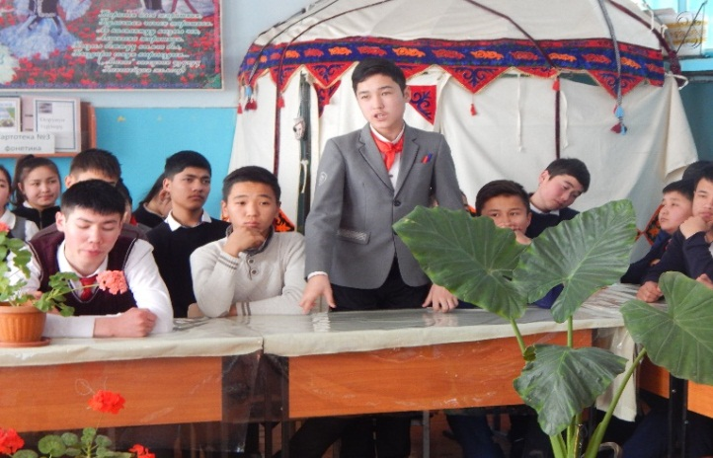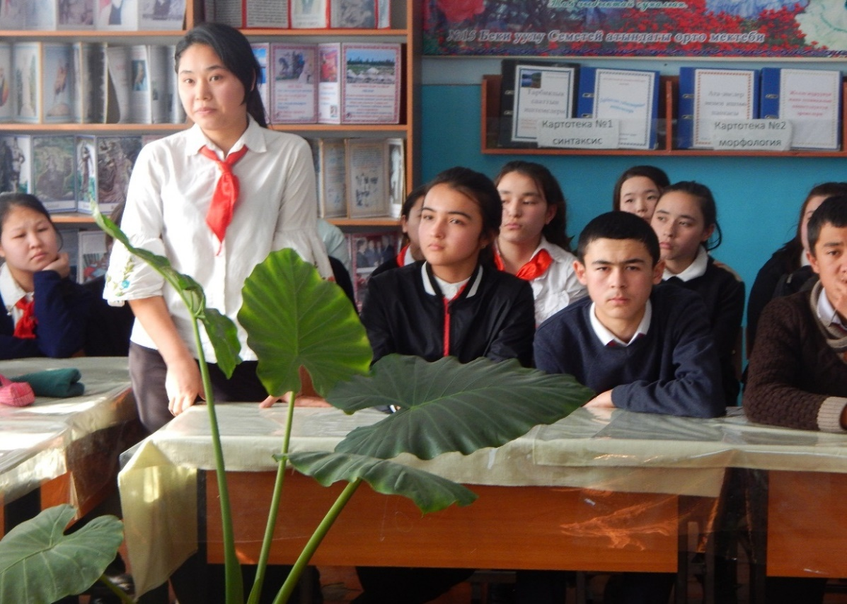
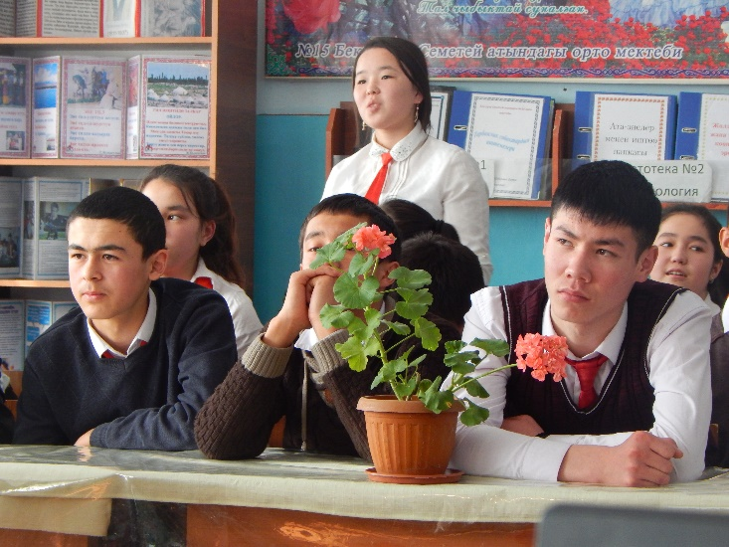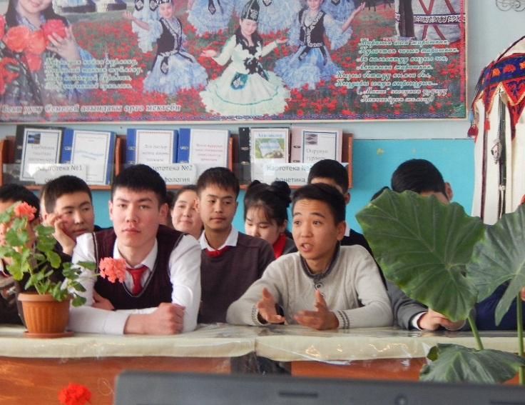
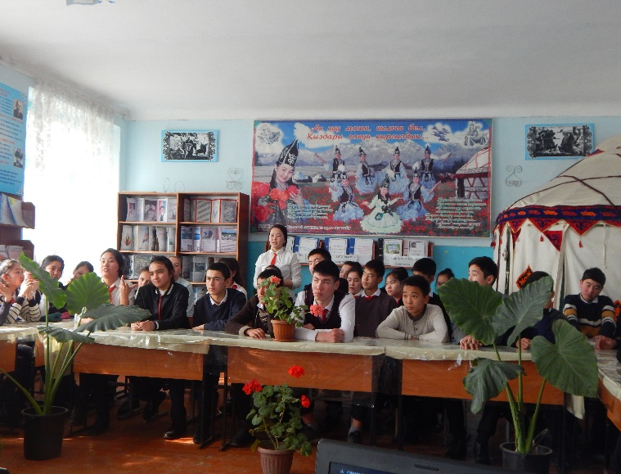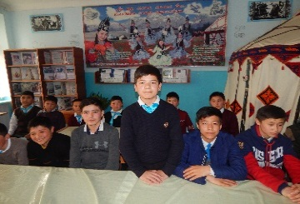

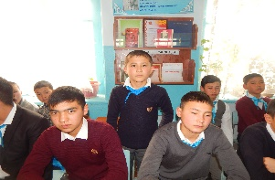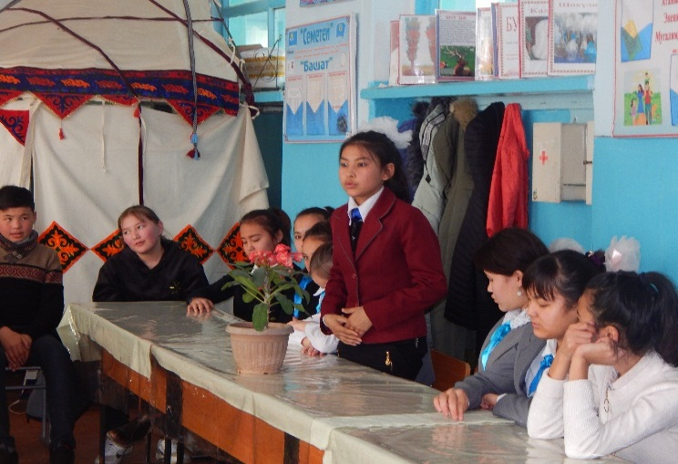

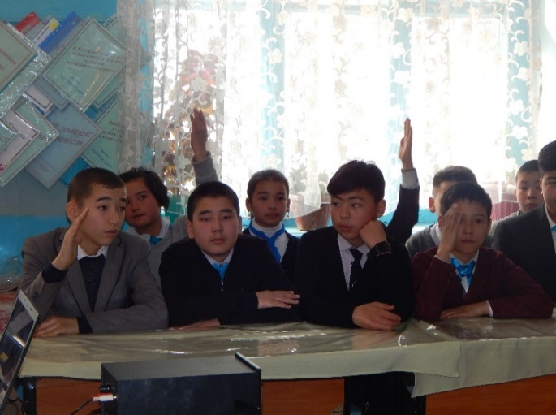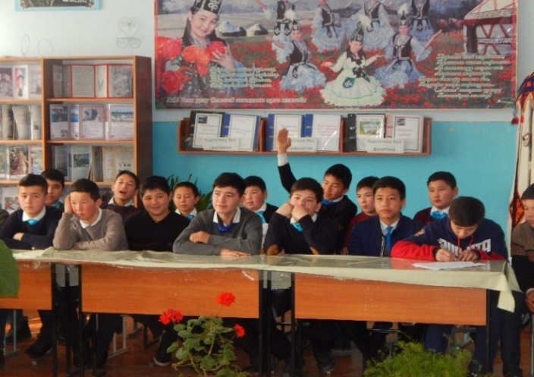

Форумдун экинчи бөлүгү 14-февраль жана 26-февраль күнү ошол эле Кочкор-Ата шаарынын Н.Исанов атындагы жатак мектебинде “Жаштар дүйнөнү өзгөртөт” аттуу темада өттү. Форумга 7-9-10-класстардын окуучулары катышышып, «Абад» коомдук фонду тарабынан даярдалган презентациялык маалымат көрсөтүлдү.
Мындан соң Кочкор-Ата шаарындагы өспүрүмдөр менен иштөө инспектору «Адепсиздик кылмыш, кылмыштын арты жаза» темасында слайддар көрсөтүлүп, жаштар, өспүрүмдөр арасындагы кылмыштуулук жөнүндө окуучуларга кеңири маалыматтарды берди.
Маалыматтардан соң «Мектеп рэкеттери» жана «Жакшы жолду танда» аттуу видеороликтер көрсөтүлүп, ал видеороликтердин үстүндө талкуу жүргүзүшүп төмөнкүдөй ой-пикирлерин айтышты:
- Бул видеороликтен мектеп рэкетчилиги даана көрсөтүлүптүр.
- Мектеп рэкеттерине кабылган балдардын абалы көрсөтүлдү.
- Рэкетчиликтин акыры жакшы нерсеге алып барбайт, өз келечегине балта чаап жатат.
- Чоңдордон кичине балдар үлгү алып жатышат.
- Чоң балдар кичине балдарды коркутуп акча алганга түртүп жатат.
- Мындай көрүнүштөрдү байкасак биз тезинен агай-эжекелерибизге билдиришибиз керек.
- Мындай көрүнүштөрдүн келип чыгышы биринчиден миграция экинчиден жетишпеген жашоо себеп болуп жатат.
- Ата-энелердин тарбиясы жетишсиз, биринчи тарбияны өзүбүздөн башташыбыз керек.
- Мындай жосундар кыздар арасында да кезигет, бул көрүнүштөр кыздарга такыр жарашпаган сапат.
- Мындай жолду тандаган туура эмес, рэкетчилик жасаган бала өзү да ойлонушу керек тигил баланын ата-энесине да зыяны тиет ал бала балким жетишпеген үй-бүлөөдө жашаган болсо үй-бүлөөсүн кыйын абалга салып коюшу мүмкүн.
- Өспүрүмдөр менен иштеген инспектор балдар, мектептер менен жакшы иштерди алып барышы керек.
- Бул видеодо мектептеги рэкет балдардын ролу көрсөтүлүптүр, мындай көрүнүштөр бүгүнкү күндө мектептерде кездешпей койбойт.
- Рэкетчилик менен, жеңил жол менен акча табам деп, бирок өзүнүн тагдырына балта чаап жатышат.
- Рэкеттин акыры – түрмө деген видеороликтин аягындагы сөзгө толугу менен кошулам, анткени кылмыш кичинекей нерседен башталат да, бара-бара чоң кылмышка айланат.
- Кичинекей балдар чоң балдардан үлгү алып, алар да рэкетчилик кылып жатышат, ошондуктан ар бирибиз өзүбүздү гана ойлобостон инилерибизди дагы ойлонуп, жаман жолго барбашыбыз керек.

“Кылмыштуулуктун алдын алуу” видео ролик боюнча форумдун катышуучулар төмөнкүлөрдү айтышты:

- Бала кандай жолду тандашын билбей оюна ар кандай жаман ойлор келип, уурулук кылууга, тоноого киришти, акырында жакшы жолду тандады, биз дагы азыр жаш чагыбыздан туура жолду тандоону чечишибиз керек.
- Кандайдыр бир проблемадан чыгыш үчүн ушундай жаман жолго барды, бирок аягында туура жолго кетти, бул ушул видеороликтеги баланын эң туура сапаты болду.
- Ичкилик ичип, чылым чегип ою бузулду, баланын телефонун уурдап ага да алымсынбай кыздын сумкасын тоноду, баланын бул тандоосу баары бир акыры түрмө, жаза менен аякташын көрсөттү, ошону бала өзү өз убагында ойлонуп, артка кайтты.
- Бала жаман жолду тандасам кандай болот, жакшы жолду тандасам кандай болот деп терең ойлонуп көрүп, ал жакшы туура жолду тандады. Баарыбыз туура жолду тандоого үйрөнүшүбүз керек.
- Туура эмес жолду тандоодон жакшы жыйынтык болбошун билип, кайра жакшы жолду тандады. Демек, биз дагы качан болсо дагы, азыртадан өз оюбузду оңдоп, туура жолго жүрүп, жаман нерселерден алыс болушубуз керек экен.
- Эгер жакшы окусаң, жакшы тарбия алсаң, келечекте сөзсүз жакшы жумушка орношуп иштеп, көп ийгиликке жетишсе болот.
- Видеороликтеги бала келе жатып эки жолду ойлонду. Биринчиси жаман, экинчиси жакшы. Экөөнүн жыйынтыгын карап көрүп, туура анализдеп, жакшы жолго барды. Бул ар бирибизге тиешелүү ролик экен. Баардыгы өзүбүздөн экен, ошондуктан жолубуздан адашпашыбыз керек.
- Видеороликтеги баланын жакшы жолду тандадаганы туура болду. Себеби, бир күнү болбосо бир күнү сөзсүз жазага тартылып калмак.

Видеороликти талкуулоонун соңунда катышуучуларга төмөнкүдөй суроо узатылды: Силердин оюңар боюнча жаштарды кылмыштуулукка эмне түртөт? Себептери эмнеде?
- Бекерчилик, бош убакытты туура эмес пайдалануу.
- Тарбиялык мааниси жок кино-фильмдердин таасири.
- Адам өзүн-өзү кармай албагандыктан болушу мүмкүн.
- Үйдөгү тарбиянын жетишсиздигинен.
- Чөйрө, айланасындагы досторунун таасири.
- Ар кандай интернет оюндары (атышуу, адам өлтүрүү ж.б. оюндар).
- Интернет маалыматтарын туура эмес, максатсыз пайдалануу.
- Алдыга койгон максаттын жоктугунан.
- Ата-энелери башка өлкөлөрө иштегени кетип, балдар чоң энелеринин, таенелериинн колунда калып, өз ата-энелеринин тарбиясынын жетишсиздиги.
- Үйдөгү чыр-чатак, ата-эне менен баланын ортосундагы уруш жаңжалдар, баласына мээрим төгүп жакшы мамиле жасабайт, анан бала көбүрөөк көчөгө чыгып кетет.
- Ата-энелер деле өз балдарына көп көнүл бурбай, иш, майрамдар, ар кандай кечелер менен көбүрөк убара болушуп жаткан учурлар да бар.
- Балдар үчүн кошумча ар кандай чыгармачылык борборлордун аздыгы.

Эмне кылсак же кандай кылсак жаштар кылмыштуулукка барбай калат? Же кылмыштуулукту кандай жол менен азайтса болот?, деген суроого төмөнкүдөй жооптор айтылды:
- Баарыбыз бирге болуп, туура жолду тандашыбыз керек.
- Туура эмес жакка бараткан жаштарды жакшы жолго тартышыбыз керек.
- Тарбияны өзүбүздөн башташыбыз керек.
- Бекер жүргөнгө жол бербешибиз керек.
- Алдыга туура максат коюшубуз керек.
- Интернетти максаттуу, туура пайдаланууга мугалимдер жана ата-энелер үйрөтүш керек.
- Кээде ата-энелер балдарына кымбат буюм, телефон же башка нерселерди алып, тарбиясына көңүл бурбай калышат, бала кичине нерседен чоң нерселерди алып бер деп талап кыла баштайт, кымбат нерсени бир аз абайлап алып берүү керек, андан көрө туура тарбияны үйрөтүш керек.

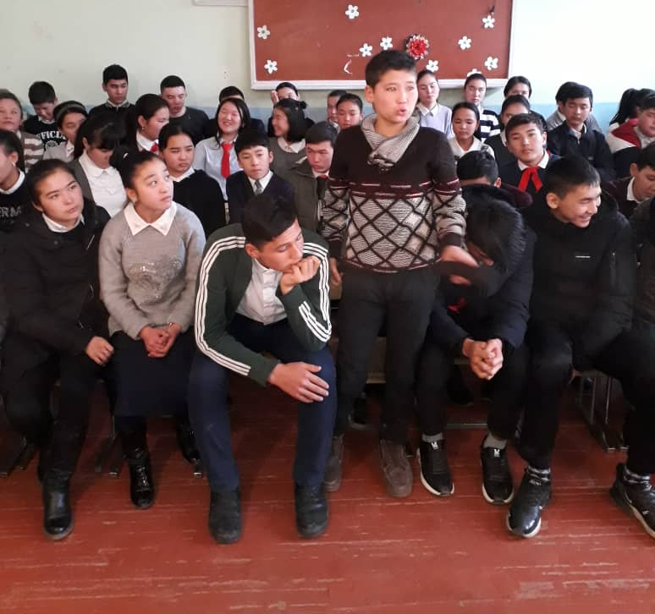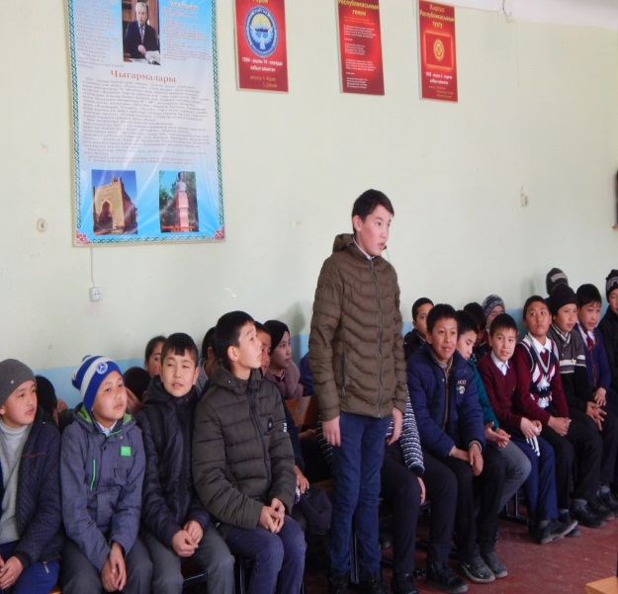

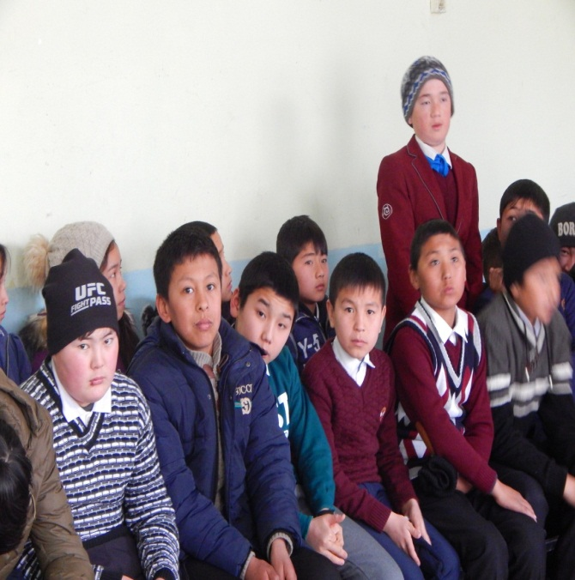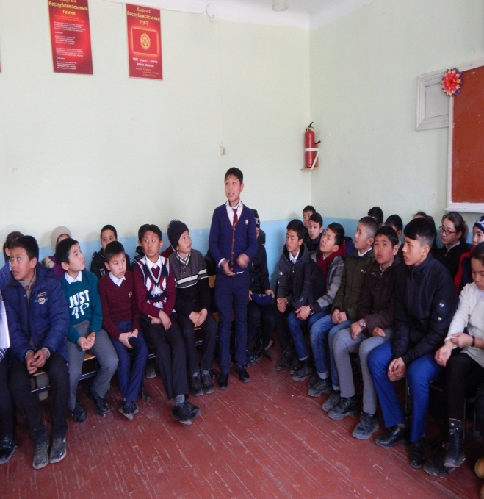

Форумдун аягында «Абад» фонду тарабынан балдарды жакшы жолго үгүттөөчү жана ийгиликке, жеңишке жетишүү жөнүндө оң маанайдагы тарбиялык мааниси чоң слайддар көрсөтүлүп, жаштарды ушул учурдан тартып өзүн-өзү тарбиялоого чакырып, ар кандай кылмыштардан алыс болуп, дайыма туура жолду тандоого үндөштү.
2019-жылдын 5-апрелинде Жалал-Абад облусунун Кочкор-Ата шаарындагы Н.Исанов атындагы жатак гимназиясында шаардагы өспүрүмдөрдүн арасында кылмыштуулукка, чыр-чатактарга, уруш-мушташууларга, рэкетчиликке, укук бузуучулукка барбоого таасир көрсөтүүгө багытталган тренинг болуп өттү. Аталган иш-чарага гимназиянын 7-8-9-класстарынын элүүгө жакын окуучусу катышты.
“Иш-чаранын жүрүшүндө интерактивдүү сессиялары да уюштурулуп, анда окуучулар аталган темага болгон ойлорун жана пикирлерин билдиришти. Тренинг видео-роликтер жана слайд-шоу менен коштолуп, окуучулар алар аркылуу жеке максаттарын коюу жана аларга жетүүгө умтулуу боюнча жаңы билим жана көндүмдөргө ээ болушту. Тренерлер тарабынан окуучуларга максатка жетүү үчүн аны туура коюу жана ага кантип жетсе боло тургандыгы тууралуу да кенен маалымат түрдүү баяндамалар жана мисалдар аркылуу тартууланды. Ар кандай мотивациялык сөздөр жана алкоолор да тренерлер тарабынан айтылып, балдардын жеке жашоосуна, жакшы менен жаман жолдордун натыйжалары жана кесепеттери кандай таасир тийгизе тургандыгы жөнүндө көп сөз болуп, балдарга терең таасирин тийгизди”, – деди Айчүрөк Назарбаева, Кочкор-Ата шаардык Мэриясынын Социалдык өнүктүрүү бөлүмүнүн башкы адиси, мамлекеттик заказ боюнча долбоордун координатору.
Кыргызстандын райондук деңгээлдеги Кочкор-Ата шаардык мэриясынын мамлекеттик социалдык заказ механизмин пайдалануу менен коомдук-пайдалуу долбоорду ишке ашыруу боюнча алгачкы тажрыйбасы ийгиликтүү болду. Мэрияга караштуу Жаштар жана өспүрүмдөр менен иш алып баруу бөлүмүнүн адиси Мыйзамбек Акматалиев бул долбоорду ушул эле багытта 2019-жылы дагы жергиликтүү бюджеттен жаштарды жана өспүрүмдөрдү колдоо үчүн каралган акча каражаттарын мамлекеттик социалдык заказдын алкагында уланта тургандыгын айтты.

